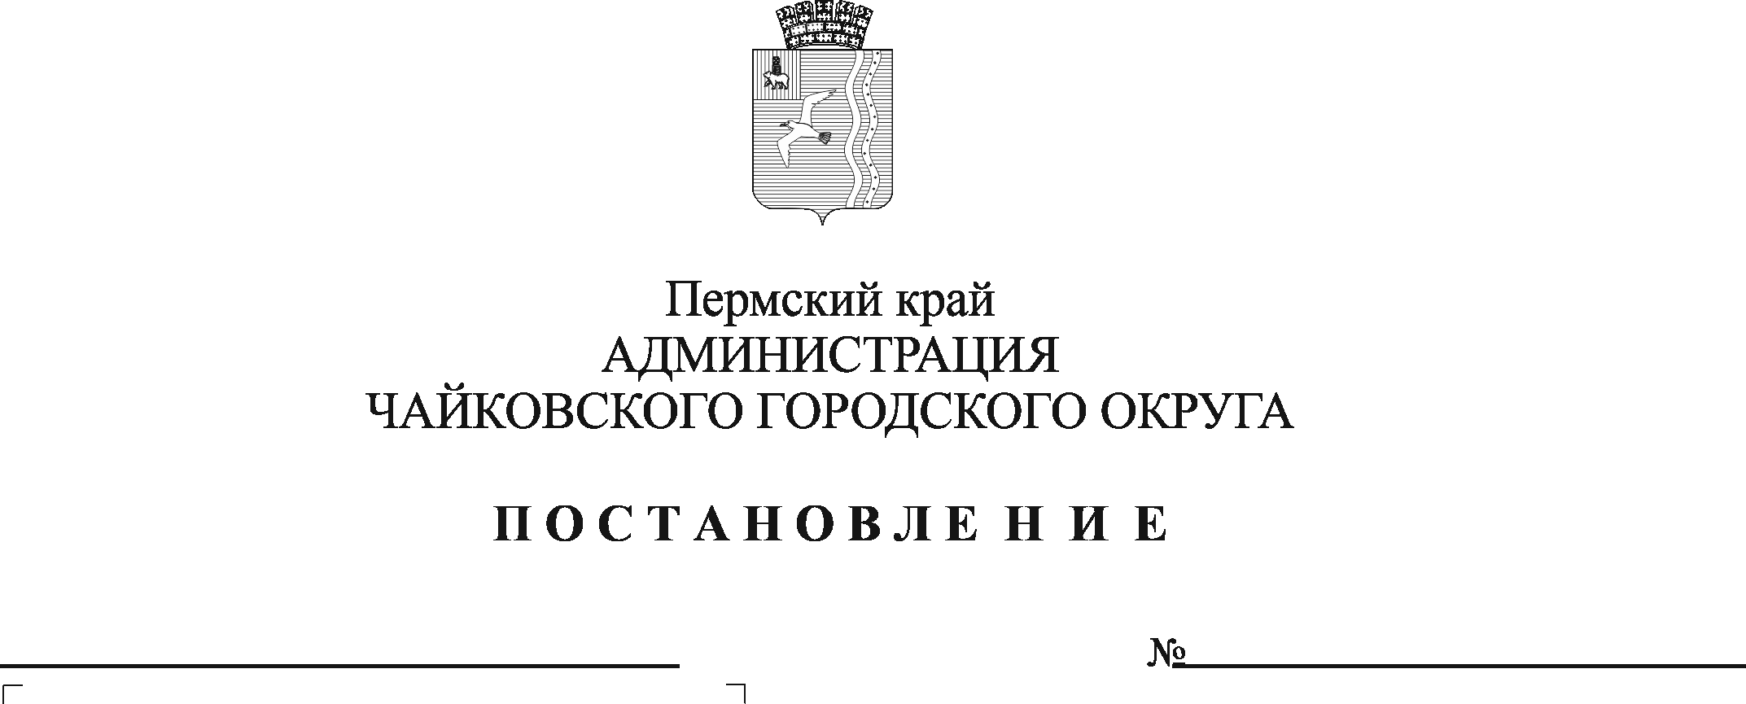
О внесении изменений в Порядок организации и проведения процедуры рейтингового голосования по отбору общественных территорий Чайковского городского округа, подлежащих в первоочередном порядке благоустройству, утвержденный постановлением администрации Чайковского городского округа от 19.03.2021 № 237

В соответствии с приложением № 15 к государственной программе Российской Федерации «Обеспечение доступным и комфортным жильем и коммунальными услугами граждан российской Федерации», утвержденной постановлением Правительства Российской Федерации от 30 декабря 2017 г. № 1710, постановлением Правительства Пермского края от 7 марта 2019 г. № 136-п «О порядке организации и проведения голосования по отбору общественных территорий, подлежащих благоустройству в рамках реализации муниципальных программ», Уставом Чайковского городского округа, с целью участия населения Чайковского городского округа в осуществлении местного самоуправления
ПОСТАНОВЛЯЮ:
- Внести в Порядок организации и проведения процедуры рейтингового голосования по отбору общественных территорий Чайковского городского округа, подлежащих в первоочередном порядке благоустройству в рамках реализации адресной программы «Формирование современной городской среды Чайковского городского округа на 2019-2022 годы», утвержденный постановлением администрации Чайковского городского округа от 19 марта 2021 г. № 237, следующие изменения:
  - в разделе 5. «Подведение итогов голосования»:
    - пункт 5.3. изложить в следующей редакции:
«5.3. При равенстве количества голосов, отданных участниками голосования за две или несколько общественных территорий, приоритет отдается общественной территории, заявка на включение которой в голосование поступила раньше, в случае проведения заявочной кампании или набравшей наибольшее количество голосов на этапе сбора предложений.»;
1.1.2. в пункте 5.5. после слова «строительства» дополнить словами «и архитектуры».
2. Опубликовать постановление в газете «Огни Камы» и разместить на официальном сайте администрации Чайковского городского округа.
3. Постановление вступает в силу после официального опубликования.

Глава городского округа -
глава администрации
Чайковcкого городского округа Ю.Г.Востриков

